День рождения России!

В детском саду № 23 «Звездочка» прошел ежегодный традиционный праздник, посвященный дню независимости России!
Дети вспомнили главнее символы страны: лаг, герб и гимн. Посвятили им стихи и песни.
Особенно трогательными были дети младшей группы «Верные друзья», они исполнили танец с российскими флажками.
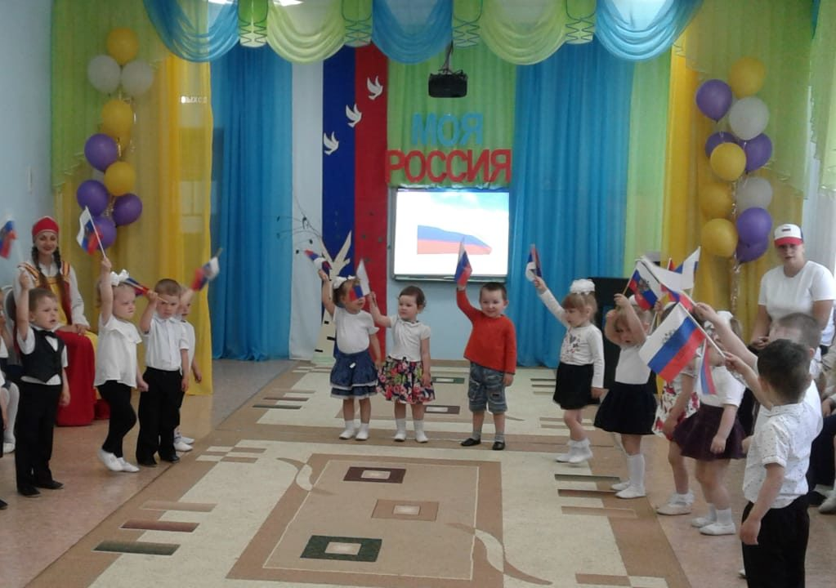

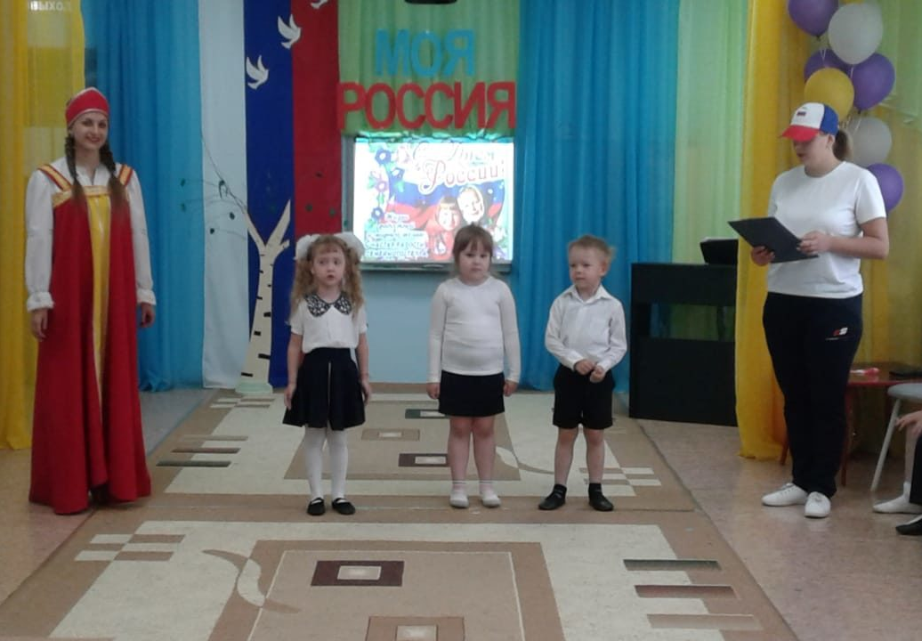
Гость праздника Василиса Премудрая (Ирина Юрьевна) предложила детям поиграть в русские игры: «Заря-заряница», «Бой петушков» и «Веселые скачки».

Дети разучили к празднику новые песни о Родине.
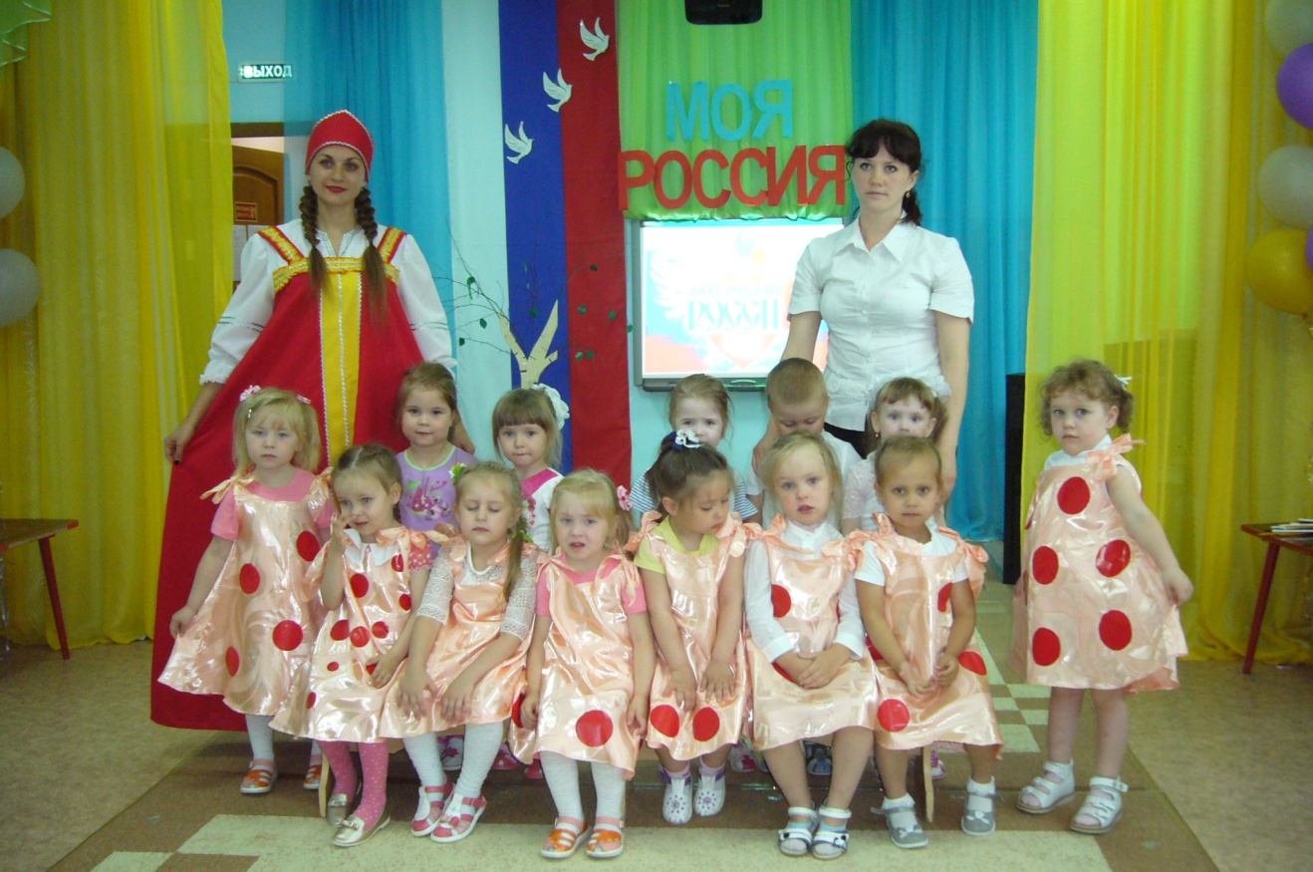
Вот «Веселые матрешки» - девочки из группы «Радуга».

группа «Теремок» спели песню Д. Кабалевского «Наш край»
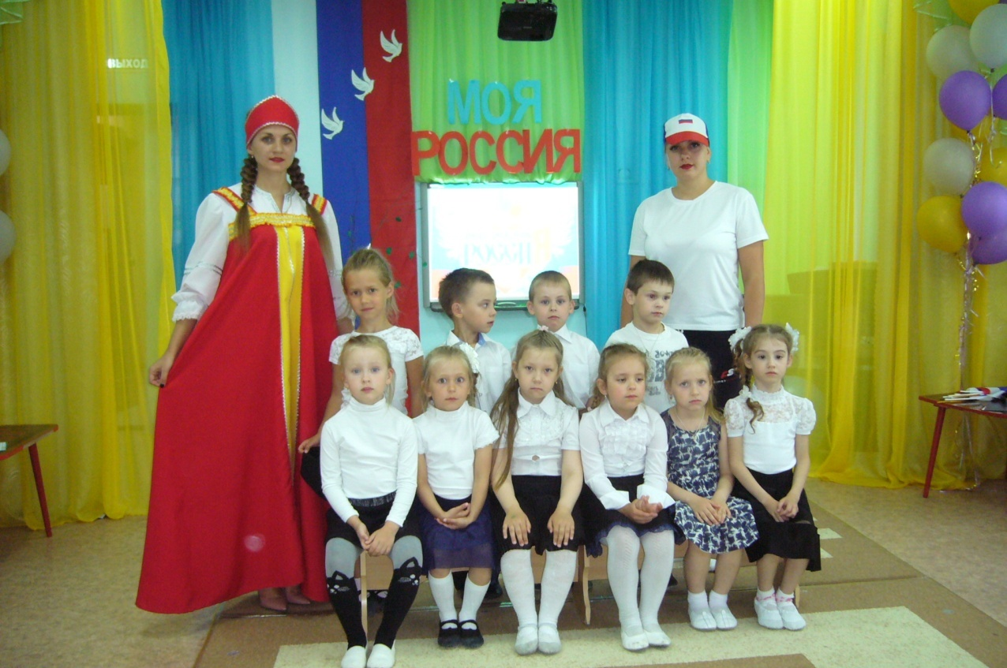

А группа «Фантазеры» исполнили песню Г. Струве «Моя Россия»

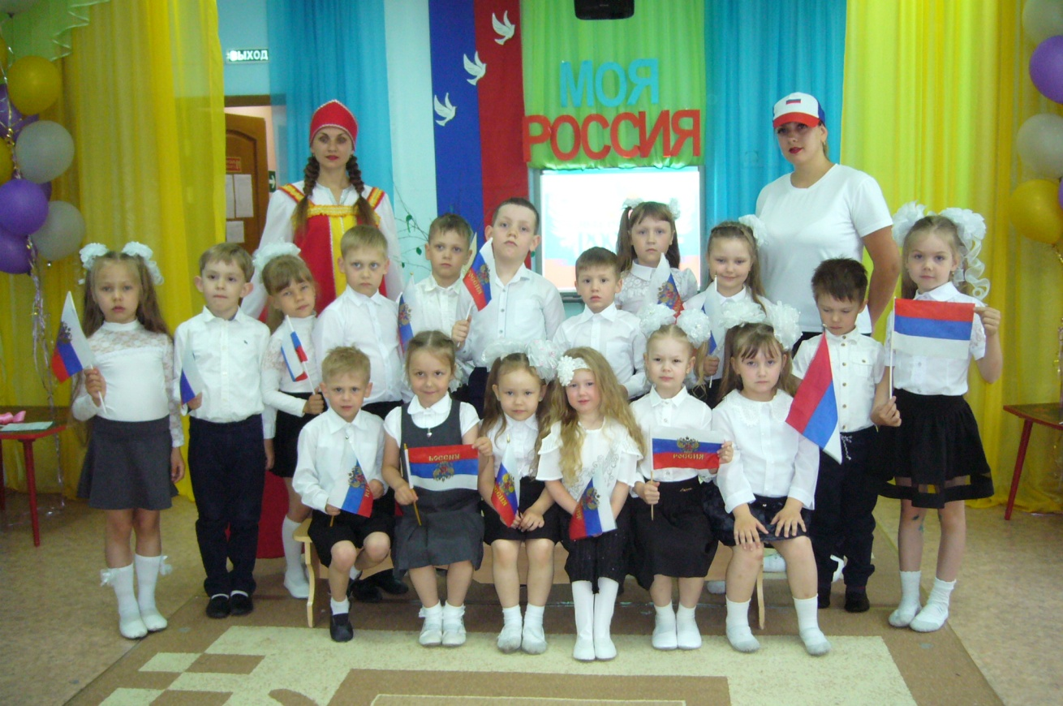

Группа «Цветные ладошки» спели «Спасибо Родине» Т. Попатенко.

